整体架构：

Jdk

Jenkins

GIt

Maven

Tomcat

Nginx

SonarQube

Ansible

MySQL

Docker

Kubenetes

所需插件：

1. Git、Deploy to container、Role-based Authorization Strategy 、Credentials、Credentials Binding Plugin、Publish Over SSH、Pipline、Node、Extended Choice Parameter、Docker plugins、docker-build-steps、SSH plugin、Git Parameter、Maven Integration、Gradle Plugin、Git plugin、SSH plugin、Maven Integration、Build Authorization Token Root、Gitlab、Gitlab Hook Plugin、SonarQube Scanner、Email Extension Plugin、Kubernete、安装gitlab插件、安装github插件
2. 全局安全设置 角色授权

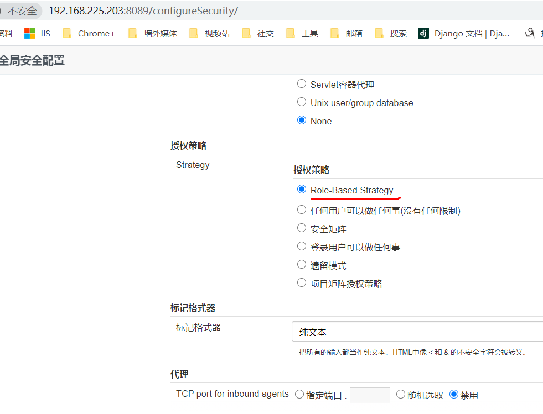

1. 创建用户，分配角色

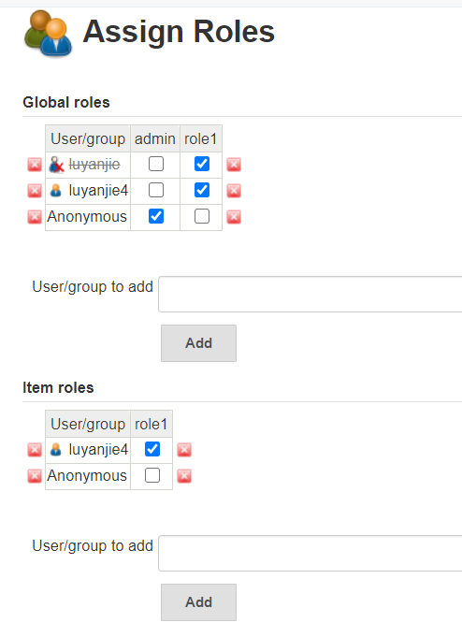

3，